二、研究計畫中英文摘要：請就本研究計畫要點作一概述，並依本研究計畫性質自訂關鍵詞。

（一）計畫中文摘要。（5百字以內）

隨著資通訊科技的進步，工業技術也產生了新一代的革新，生產模式也逐漸向智慧工廠邁進，而為實現此目的必須先整合現行工具機的資訊，然而目前工廠許多傳統工具機因機型老舊缺乏資料傳輸的能力，並且工廠管理人員只能夠過工具機上的面板得知當下工具機的訊息而沒有遠端監控的能力，或是由於工具機的製造商不同其所使用的通訊標準不相同缺乏統一的通訊標準使得資料收集非常困難，成為智慧工廠的瓶頸。

本研究提出建置一套**智慧型工廠即時監控系統**，以開源標準的工業自動化通訊協定OPC UA協定採用統一通訊標準並在工具機上安裝感測裝置並透過低成本的微電腦控裝置擷取感應器讀取的資訊，並將其透過無線網路進行資料共享，為傳統工具機提供資料傳輸的能力，能夠讓工廠管理人員與現場操作人員透過智慧型行動裝置或是網頁即時監控相關資訊並透過將過往資料的收集也能夠快速的了解工具機過往的相關資訊並進行分析，以達到智慧工廠的目的。

關鍵詞:OPC UA、智慧工廠、感應器

（二）計畫英文摘要。（5百字以內）

|  |
| --- |
| 請概述執行本計畫可能產生對社會、經濟、產業發展等面向的預期影響性(一百五十字內)。  本計畫將協助將現有許多傳統工具機只能夠過LED面板呈現資訊的窘境，透過不須汰換工具機的方式，升級為能夠利用無線網路將資訊傳至網頁或是智慧型手機上進行遠端即時監控，改善現有工廠管理的方式。 |

表 CM02 共 頁 第 頁

**三、計畫內容（請就以下各點分別述明；如為整合型研究計畫之子計畫，請述明與其他子計畫之相關性）：**

**（一）計畫之背景及目的。請詳述本產學合作計畫之背景、目的、重要性及國內外有關本產學合作計畫之研究情況、培植企業研發潛力與人才，增進產品附加價值及管理服務績效、技術提升指標、效益、實務應用與潛力、重要參考文獻之評述等。並分析比較現行既有技術能力、專利布局情形、產品市場需求及競爭力（成本）評估。**

**研究背景、目的、重要性:**

隨著智慧工廠的蓬勃發展，工業技術也產生了更進一步的革新，在此概念下生產模式也逐漸向智慧工廠的概念邁進，並使傳統單一生產模式轉變為多產線協同生產、客製化及全自動化等特性，其中工業設備間的資料交換及整合也越來越重要。而為了達到此目的，首先要可以獲取工廠的機器設備資訊，但目前工廠內的設備以及管理控制系統，由於設備製造廠商不同或是設備負責人的不同等等因素，缺乏共同的通訊標準協定，造成現行許多工廠在技術以及資訊上都沒有整合一起，一旦各設備或是控制系統需要串接將資訊進行整合，只能透過人工的方式收集資訊或是透過系統產生的資料，最後經由人工的方式進行整理就有可能發生錯誤且無法將資訊即時的傳送。另外由於工廠設備造價昂貴幾乎不會隨意更換機台，只能繼續使用現行的設備。

本研究目標在於研發**智慧型工廠即時監控系統**，以開源標準的工業自動化通訊協定OPC UA開發資料無線傳輸系統其具備資料收集及即時資訊監控的能力，可透過智慧型行動裝置或是網頁即時監控並將資料收集讓管理人員能夠透過歷史資料了解工具機運作過程，提高工廠管理能力，另外也針對傳輸過程及資料儲存進行資訊防護，讓工廠資訊得以妥善保存避免外洩，以達到智慧工廠的目的。

**國內外有關本產學合作計畫之研究情況:**

* **現有相關工廠監控系統之分析**

1. MOXA MX-AOPC UA Server

MX-AOPC UA Suite 包括採用 OPC UA (統一通訊架構) 標準的MX-AOPC UA Server、Viewer和 Logger。OPC UA 是新一代 OPC 標準(IEC 62541)，為存取即時和歷史數據提供緊密且安全可靠的架構。MX-AOPC UA Server 不僅延襲 Moxa專利的主動監控技術，也支援輪詢數據的Modbus通訊協定，為 SCADA 系統提供安全可靠的閘道橋接周邊設備。MXAOPC UA Viewer是OPC UA用戶端，便於使用者輕鬆檢視標籤值和伺服器狀態。MX-AOPC UA Logger是另一個方便的用戶端，可用來轉換資料記錄並上傳到中央資料庫。藉由 Moxa 的MX-AOPC UA Suite，使用者現在可立即接收警報、即時更新並儲存歷史數據，不僅可以適時預防風險，而且可以進行可靠的維護。

* 優點：網管功能、遠端設定、使用現行終端設備、具有資訊傳輸安全機制
* 缺點：需使用符合其通訊標準的工具機，沒有資訊傳輸能力傳統工具機無法使用。



資料來源: www.moxa.com.tw

圖1　 MOXA MX-AOPC UA Server架構圖

1. NEWCAL RSS-4310

經過設備上感應器收集各種參數，透過 I/O PORT或各式串列序號取得機台訊息。經過整合計算後顯示工具機上的LED看板即時呈現。改善機台訊息與生產目標無法透明化單一呈現於機台作業視窗。使用不同設定可顯示機台運作狀況，當感測器訊號異常時可即時反應於LED看板上。

* 優點:客製化串接不同機台設備訊號、可及時目視機台資訊。
* 缺點:無標準化擴充訊號、無標準化資料通訊分享機台訊息、無資料保密功能。

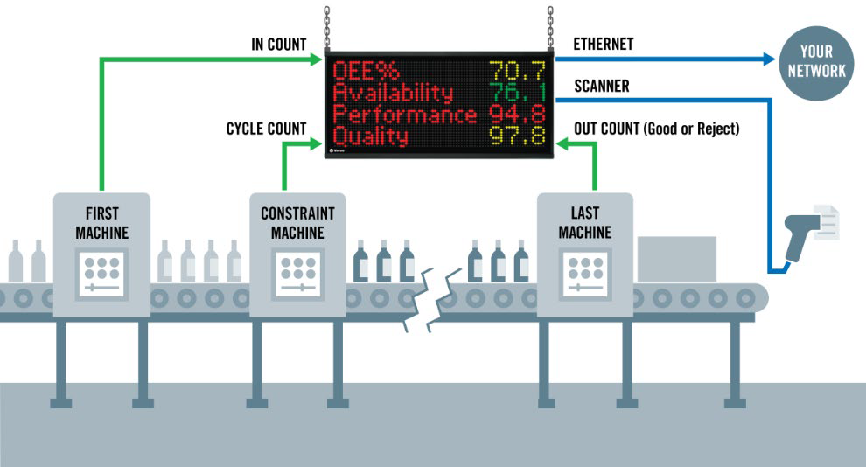

資料來源: www.moxa.com.tw

圖2　 MOXA MX-AOPC UA Server架構圖

* 現有工廠監控系統問題:

現行許多工廠仍然使用傳統工具機，而其通常不具備資料傳輸能力或是通訊方式老舊，推究其原因在於工具機造價不斐，更換不易秉持著能修就修的精神，因此造成以下問題:

1. 缺乏統一通訊標準:

由於工廠內的工具機製造廠商不同，造成工具機所使用的資料傳輸協定不同或是工具機年代久遠無數位化資訊提供，並不支援資料傳輸的功能只透過工具機上的面板呈現相關資訊，且由於工具機通常造價不斐汰換不易，通常在工具機壞掉之前不會輕易更換。

1. 缺乏安全性:

現行許多工具機在進行資料交換時並沒有進行加密或是防護，造成資料被竊取的風險，例如:在製作模具時需要先將設計圖傳至工具機中才能進行製作，該設計圖裡面包含該模具的詳細數據也是該工廠的專利技術，若被有心人士從中竊取設計圖即可透過該設計圖進行仿製。

1. 缺乏遠端監控方式:

工業製造工廠多數惡劣環境，大型LED具有低成本、高耐用、低耗電、高亮度(如:生產效率看板、系統時鐘、環境參數看板)，至今仍然為工廠視覺化主流產品，因此需要有人不定時的去監控面板上的資訊了解目前製作的狀況以及運作是否正常，若有機器發生問題而沒有人巡視使得機器停擺造成生產效率不彰。

1. 無法得知過往資訊:

目前許多工廠的工具機仍只能透過面板顯示資訊且不會儲存過往資訊僅查看當前信息，若沒有將資料即時取出或是人工紀錄的話，就無法透過歷史資料從中了解工具機生產的產能，並且無法分析過往資料計算出最有效生產方式。

**本產學合作計畫之目標**

本研究將建置一套以OPC UA通訊協定為基礎的**智慧型工廠即時監控系統**，提出工廠無須汰換現有的工具機設備，只要在工具機上面裝上感應器或是現有的工具機有支援資料傳輸即可透過無線傳輸的方式將資料傳輸到資料儲存伺服器上，工廠管理人員只需透過智慧型手機或是網頁即可監控工廠內設備的狀況，而不需要有人員定期巡邏能夠更有效率的方式管理工廠，另外能夠將過往的工具機資料透過報表呈現，了解各個階段工具機的產能以及良品率，透過本系統可解決下述的問題。

1. 解決缺乏統一通訊標準問題

由於不確定每一台工具機是否都有可以傳遞訊號的能力，因此透過在工具機旁安裝一個訊號傳輸轉換器並採取OPC UA的通訊協定，透過不改變原先工具機架構的方式下將訊號傳遞至伺服器上，使得通訊標準能夠統一。

1. 解決缺乏安全性

OPC UA通訊協定提供了良好的安全性傳輸方式，信息以128位或256位加密級別安全地傳輸，每個OPC UA客戶端與伺服器都要通過OpenSSL證書標識，同時應用程式可以要求用戶進行身份驗證，以達到安全性的目的。

1. 解決缺乏遠端監控方式

透過在工具機旁安裝訊號傳輸轉換器透過無線網路將資料傳至伺服器上儲存，之後建置透過專門的網頁或是智慧型手機讀取伺服器上的資料，就可以人不再工具機旁的情況下隨時的了解機器目前運作的狀況，並且透過智慧型手機可以依據資料傳輸的狀況再發生問題的時候可以發出警報，即時的通知管理人員進行處理。

1. 解決無法得知過往資訊:

本系統會將以收集的資料儲存在資料庫中，讓管理人員可以透過智慧型手機及網頁提供的歷史報表了解工廠內過往的資訊了解各階段產能。

**（二）執行優勢（請說明合作企業參與執行本產學合作計畫之優勢為何）。**

本計畫主要的考量是技術商業化的能力。就分工而言，台北科技大學主要負責技術研發及整合，而群亞電子公司則進行相關技術協助。

群亞電子科技公司的主要優勢為:

**豐富的產品經驗**

群亞電子股份有限公司成立於1982年，專營製造工廠視覺化管理顯示器，隨後導入豐田企業目式管理。在惡劣複雜的生產環境中，將設備生產訊息投放置工廠最醒目的位置，讓管理人員都能一目了然並掌握生產進度。

**完整的現有基礎**

各生產設備資訊化程度就讀取工具機資料顯示而言，民國70年時期從加裝乾接點訊號，計數生產數量是否達標。民國80年期間資訊化發展，各設備商發展各式通訊格式，為了能夠呈現生產即時訊息，對不同的通訊格式加以判讀後顯示，並同時發展群亞電子通訊協定，提供給需要的客人。民國90年期間工業產業中MODBOX通訊格式蓬勃發展，在固定的記憶體欄位讓設備廠商定義顯示的內容，形成較為一致的語言，在此之前機台訊息量只有幾個Byte。就算使用RS-485輪問式問答方法也能管理上千部機台。民國100年至今，智慧工廠快速發展，搭配著機器學習讓計算機監測機台運轉，機台訊息量等比級數成長，各設備大廠紛紛將生產設備連上TCP/IP，歐盟率先採用OPC UA通訊協定。發展IoT生產設備除了通訊協定使用，確保用戶資訊安全成為第二大議題。

（三）**研究方法、進行步驟說明。請分年列述：1.本產學合作計畫採用之研究方法與原因。2.預計可能遭遇之困難及解決途徑。3.重要儀器之配合使用情形。4.如為須赴國外或大陸地區研究，請詳述其必要性以及預期成果等。**

為了達到即時監控的能力，實作智慧型工廠即時監控系統，本研究透過於工具機上安裝感應裝置並使用OPC UA協定將工具機的資料傳至資料庫儲存後，再透過智慧型手機以及網頁呈現，系統架構與流程說明如下。

1. 系統硬體架構:

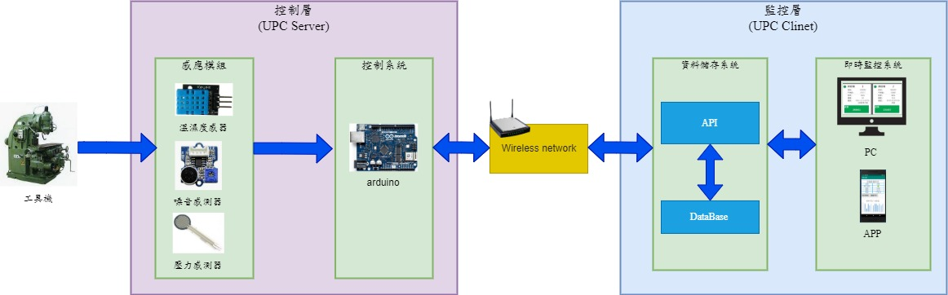本研究系統硬體架構如圖3所示，共分為兩大單元，分別為控制層及監控層。

圖3　硬體架構示意圖

* 1. 控制層

控制層作為本系統與工具機介接的橋樑，由於許多工具機不具備資料傳輸的能力或是資料傳輸規格不一的問題，並考量到穩定性、傳輸方式及可擴充等特性，採取市面上容易取得且低成本的微控制器Arduino作為OPC UA伺服器，其具有以下特點:提供多種感應模組且I/0 可任意擴充、具備簡便的程式設計環境、可利用無線網路進行資料傳輸支援Wi-Fi 及藍芽。

利用Arduino具備多種感應模組優點，根據目標工具機的特性選擇適合的感應模組(如:為了要計算印刷機的產出可透過光線檢測模組，利用紙張掉下一亮一滅的特性計算紙張產出數量)，之後Arduino將資料透過無線網路將資料即時傳至監控層儲存。

* 1. 監控層

監控層為可分為提供給工廠管理人員進行操作的即時監控系統及儲存及處理工具機資訊的資料儲存系統，arduino將資料透過無線網路將工具機資訊經由資料儲存系統提供的介面將資料儲存至系統內的資料庫中，即時監控系統則再透過資料儲存系統的介面讀取資料庫中工具機的資料，最後將資料以網頁及手機呈現相關工具機資訊達到即時監控的目的。

1. 系統軟體架構:

本研究系統以OPC UA當作通訊協定，其著重在資料收集以及控制為目的的通訊，主要用在工業設備以及系統中，具有開源標準可以免費使用、採用SOA服務導向架構、具有跨平台等特性，可相容於其餘傳統OPC通業通訊協定。

* 1. OPC UA介紹:

架構如圖4所示，可分為OPC UA Server及OPC UA Client兩大區塊，每個系統可能包含多個Client和Server，每個client可能與一個或多個server進行互動，並且每個server也可以與多個client進行互動。

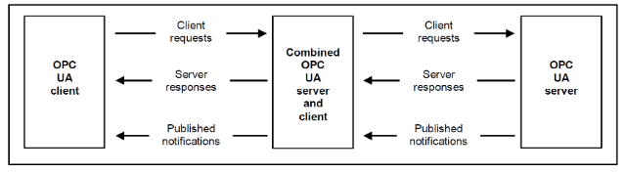

圖4　OPC UA架構圖

OPC UA Server架構如圖5所示，提供一致且集成的AddressSpace服務模型，裡面包含資料、警報、事件、歷史紀錄及安全模型等都包含在AddressSpace，每個node即代表實際的物件，OPC UA Server提供有API來接受處理來自Client的訊息並處理，並且其允許以許多不同的資料格式顯示，包含二進制結構和XML格式等等。

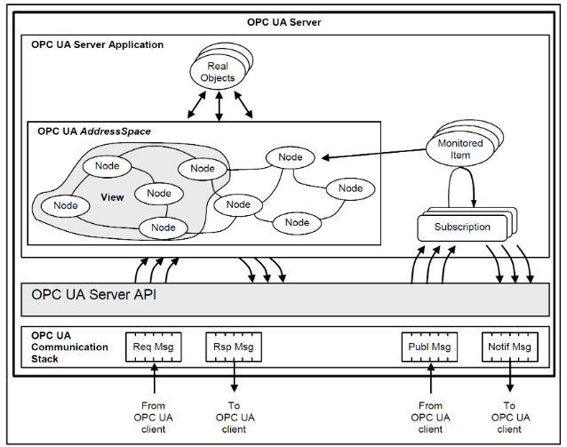

圖5　OPC UA Server架構圖

OPC UA Client架構如圖6所示，使用OPC UA Client API發送和接送來自應用服務的請求以及針對來自OPC UA Server的回應，經由Communication Stack層之資料交換，再與OPC UA Server進行溝通。

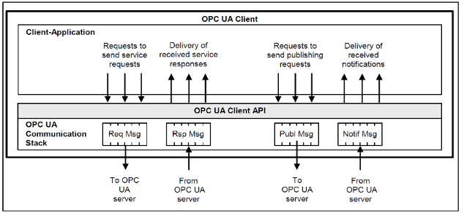

圖6　OPC UA Client架構圖

* 1. 軟體架構:

本系統軟體架構如圖7所示，分別為Server端的I/O控制及介面、Clinet端及應用程式。

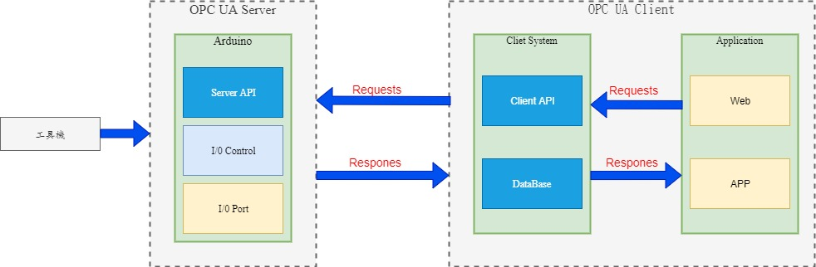

圖7　軟體架構示意圖

Server端採用Arduino具備I/O埠可以控制連接的感應器，並提供了一套以跨平台開發應用軟體，其使用與C語言和C++相仿的程式語言，提供了包含常見的輸入/輸出函式的Wiring軟體函式庫，可撰寫程式控制I/O埠上各式的感應器。Arduino作為整個系統中的OPC UA Server可以透過第三方提供的免費開源open62541架構，並將從感應器擷取之資料與其所提供的OPC UA API整合完成Client所請求的回覆。

Clinet端可分為Api程式與DataBase兩部分，Api程式透過JAVA語言撰寫並透過第三方提供函式庫JeasyOPC當作實現與Server端的Api進行資料請求，並將從Server所回覆的資料儲存至DB中。採用MySQL當作所使用的DataBase其具有體積小、速度快，開源、支援多種作業系統且可免費使用。

應用程式可分為Web及App呈現，Web將採用Tomcat架設網頁伺服器並使用Java語言開發網頁程式，App將使用android進行開發並於手機上呈現。

1. 系統資料傳輸流程:

本系統的為了達到資訊即時監控的目的，資料傳輸流程架構如圖8所示。

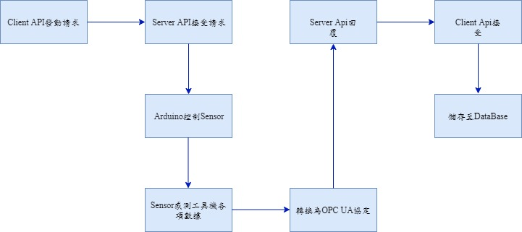

圖8　資料傳輸流程示意圖

1. Client端每經過一段時段會主動發送請求給予Server API。
2. Server端接受來自到Client端的請求後，會讀取已透過arduino I/0控制的感應器讀取到現行工具機的各項資料，並將其轉換成OPC UA協定的格式。
3. 取得資料後Server端會會將資料回覆給Client，而Client在將讀取到的資料依序寫入DataBase中。

在應用程式端Web及App與OPC UA Client端之間皆採取Socket機制，每當使用者透過Web及App進行請求後會使用Socket來與Client進行即時的雙向溝通以達到即時監控的目的，如圖9所示。

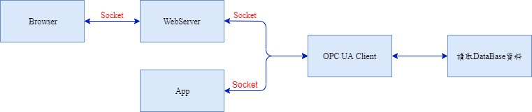

圖9　應用端傳輸流程示意圖

**（四）預期完成之工作項目、成果及績效：如1.預期完成之工作項目及具體成果。2.對於技術創新、產業界、國家發展及其他應用方面預期之貢獻。3.對於參與之工作人員，預期可獲之訓練。**

以進度甘特圖(Gantt Chart)做為表示。

|  |  |  |  |  |  |  |  |  |  |  |  |  |
| --- | --- | --- | --- | --- | --- | --- | --- | --- | --- | --- | --- | --- |
| 月次  工作項目 | 第一月 | 第二月 | 第三月 | 第四月 | 第五月 | 第六月 | 第七月 | 第八月 | 第九月 | 第十月 | 第十一月 | 第十二月 |
| 建置監控系統的軟體平台 | 🗸 | 🗸 | 🗸 |  |  |  |  |  |  |  |  |  |
| OPC UA協定研究與技術開發 |  |  | 🗸 | 🗸 | 🗸 | 🗸 |  |  |  |  |  |  |
| 利用Arduino建置工具機讀取方式 |  |  |  | 🗸 | 🗸 | 🗸 | 🗸 |  |  |  |  |  |
| 整合Server與Client端 |  |  |  |  |  |  | 🗸 | 🗸 |  |  |  |  |
| 測試與整合 |  |  |  |  |  |  |  | 🗸 | 🗸 | 🗸 |  |  |
| 報告與論文撰寫 |  |  |  |  |  |  |  |  |  | 🗸 | 🗸 | 🗸 |
| 預計累積研究進度百分比(%) | 5 | 10 | 15 | 25 | 30 | 40 | 50 | 60 | 70 | 80 | 90 | 100 |

本計畫目的在建立一個智慧型即時監控系統，開發讓工具機具備資料無線傳輸，使得工廠管理人員僅需要透過智慧型手機和網站即可即時監控工廠內工具機的各種資訊。該系統具有即時性及便利性，藉此提供工廠管理能力，提升工廠運作效率達到智慧工廠的目的。

本次與群亞電子股份有限公司進行合作，協助其將現有的透過LED面板顯示工具機資訊的方式進行升級，並提其升產品競爭力，使其能夠搭上智慧工廠的成長階梯。

表CM03A 共 頁 第 頁